Wprowadzenie FlowerPower

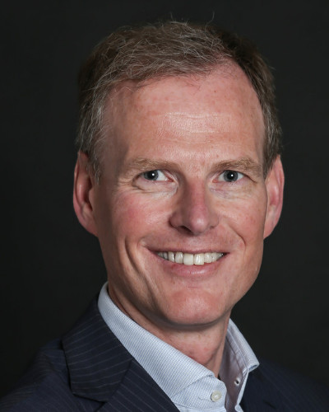
Chciałbym się wam przedstawić, nazywam się Johan van 't Hag. Jako osoba odpowiedzialna za strategię oraz fuzje i przejęcia, jestem również dyrektorem ds. Transformacji projektu FlowerPower w firmie Dümmen Orange. FlowerPower to wszechstronny projekt, który promuje zarówno rozwój biznesu, jak i kondycję operacyjną naszej firmy. Jest to program obejmujący całą firmę, mający na celu sprostanie naszym wyzwaniom i rozwój naszego pełnego potencjału.

W ciągu ostatnich kilku miesięcy intensywnie pracowaliśmy nad tym projektem z wybraną grupą współpracowników. Projekt jest wspierany przez centralne biuro transformacji. Ten zespół wspiera wszystkich uczestniczących współpracowników, aby nasza zmiana przyniosła długofalowy sukces. Ułatwia również i łączy liczne działania w tym programie.

Pełniąc funkcję CTO, z przyjemnością współpracowałem z wieloma kreatywnymi, energicznymi i profesjonalnymi kolegami z całego świata podczas „burzy mózgów” i fazy planowania programu. Jestem pewien, że najpóźniej w fazie realizacji skontaktujemy się z Państwem w taki czy inny sposób.

Ponieważ w przyszłości najprawdopodobniej wszyscy będziecie w jakiś sposób zaangażowani w projekt FlowerPower, z przyjemnością będziemy Was informować o dalszym rozwoju. Ten comiesięczny biuletyn i nasza strona internetowa to dwa przykłady tego, w jaki sposób będziemy udzielac bieżacych informacji.
Śledź więcej informacji na temat postępów FlowerPower!

Gdzie znajdujemy sie teraz?
Teraz znajdujemy sie w fazie planowania
231 pomyslow wzieto pod uwage na etapie L1
Bottom-Up Planung
Durchführung
L2
L3
L4
L1
L5
L0
Sledzenie realizacji
Plan
Realizacja
Zatwierdzenie
Pomysly
Zamkniecie projektu
Grobe Vorstellung
IPomysl z przypisana osoba odpowiedzialna i ogolny szacowany efekt
Zdefiniowany projekt z zatwierdzonym planem biznesowym
Projekt zatwierdzony, jego etapy i cele oraz realizacja
Wprowadzanie projektu w zycie
Wdrozenie projektu
182 projekty zatwierdzono na etapie L2
150 projektow przekazanowo do L3 realiza realizacji na etapie3
Jestesmy tutaj!
282 pomyslow

Rozmowa z Ellen Lakeman

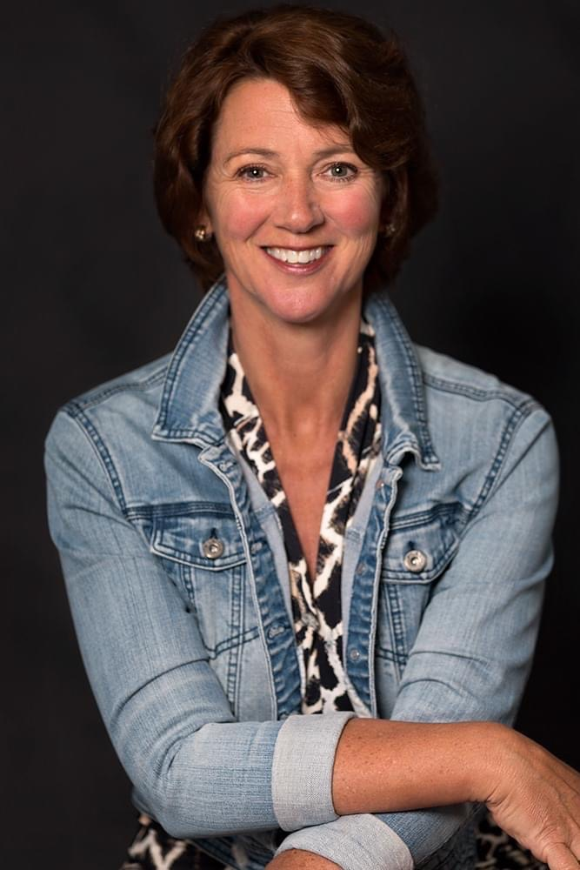
Jako CHRO (Global Human Resources) ściśle współpracuję z projektem FlowerPower, aby zapewnić odpowiednie monitorowanie wyników ankiety dotyczącej wskaźnika zdrowia organizacji (OHI). FlowerPower ma dwa główne komponenty: rozwój biznesowy i kondycję organizacji.

Dlaczego zdrowie jest ważne? Cóż, jeśli nie zmienisz sposobu, w jaki robisz rzeczy, inicjatywy nie będą trwałe na dłuższą metę. Aby stale się doskonalić i rozwijać jako organizacja, musimy upewnić się, że nasze projekty są osadzone w naszym codziennym sposobie pracy. Oznacza to, że nie patrzymy tylko na wyniki biznesowe ważnych projektów, takich jak FlowerPower. Sposób, w jaki do niego docieramy i go chronimy, również wymaga naszej pełnej uwagi

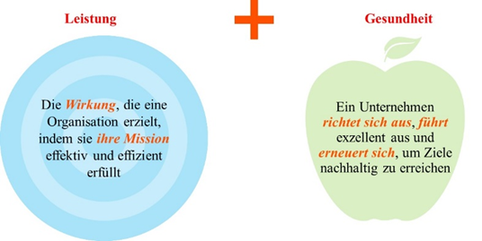
Haben Sie Ideen, welche Themen wir aufnehmen müssen?
Czego możesz się ode mnie spodziewać?
Co najważniejsze, zaczynamy od przekazania kierunku i wspólnej wizji Dümmen Orange.
Po drugie, będziemy pracować nad zmianą naszej kultury od wydajnosci do wyników. Oba priorytety będą wymagały od nas wszystkich pracy nad sposobem, w jaki postępujemy, to znaczy nad naszym zachowaniem
Wydajnosc + Zdrowie

Więcej na temat dowiesz sie w nadchodzącym roku.

Co dalej?

Biuletyn ukazuje się raz w miesiącu i jest skierowany do każdego pracownika Dümmen Orange na całym świecie. W przyszłości przekażemy Ci informacje od kierowników projektów i ich konkretnych planów. Chcemy mieć pewność, że jesteś świadomy tego, co dzieje się w firmie, dlaczego to robimy i jakie będą korzyści z tych działań.

Masz pomysły, jakie tematy możemy uwzględnić? Czekamy na kontakt pod: Flowerpower@dummenorange.com

Jeśli jesteś zainteresowany dowiedzieć się więcej na tema FlowerPower i masz dostęp do komputera? Zapraszamy więc na naszą stronę internetową https://intranet.dummenorange.com/site/en/flowerpower

